**บทที่ 4**

**ผลการวิจัยและการอภิปรายผล**

ในบทนี้จะกล่าวถึงผลการวิจัยและการอภิปรายผลการศึกษาสมบัติทางกายภาพและโครงสร้างระดับจุลภาคของเซรามิกแมกนีเซียมแมงกานีสเฟอร์ไรต์ (Mg(1-x)MnxFe2O4) ที่เตรียมด้วยวิธีตกตะกอนร่วมและเผาซินเตอร์แบบสองขั้นตอนดังต่อไปนี้

**4.1 ผลการหาค่าความหนาแน่นและร้อยละการหดตัวของเซรามิก Mg(1-x)MnxFe2O4**



Shrinkage (%)

**รูปที่ 4.1** ความหนาแน่นและค่าร้อยละการหดตัวของเซรามิก Mg0.5Mn0.5Fe2O4

ที่อุณหภูมิการเผาซินเตอร์ 1,250-1,450 องศาเซลเซียส

การหาค่าความหนาแน่นและวัดค่าร้อยละการหดตัวของเซรามิก Mg(1-x)MnxFe2O4 ที่อัตราส่วน x เท่ากับ 0.5 0.6 และ 0.7 ที่เตรียมด้วยวิธีตกตะกอนร่วมและเผาซินเตอร์แบบสองขั้นตอน โดยที่ T1 เท่ากับ 1,250 1,300 1,350 1,400 และ 1,450 องศาเซลเซียส เผาแช่เป็นเวลา 1 นาที และ T2 เท่ากับ 1,200 องศาเซลเซียส เผาแช่เป็นเวลา 5 ชั่วโมงแสดงดังรูปที่ 4.1-4.3 ที่อัตราส่วน x แตกต่างกันตามลำดับ

จากรูปที่ 4.1แสดงค่าความหนาแน่นและค่าร้อยละการหดตัวของเซรามิก MMF ที่…อัตราส่วน x เท่ากับ 0.5 เทียบกับอุณหภูมิซินเตอร์ (T1) พบว่าอุณหภูมิการเผาซินเตอร์ (T1). มีผลต่อค่าความหนาแน่นและค่าร้อยละการหดตัว มีค่าความหนาแน่นสูงสุดอยู่ที่ 3.71 กรัมต่อลูกบาศก์เซนติเมตร และค่าร้อยละการหดตัวสูงสุดที่ร้อยละ 8.04 ที่อุณหภูมิการเผาซินเตอร์ 1,250 องศาเซลเซียสและค่าความหนาแน่นต่ำที่สุดอยู่ที่ 3.28 กรัมต่อลูกบาศก์เซนติเมตร และค่าร้อยละการหดตัวต่ำสุดที่ร้อยละ 1.25 ที่อุณหภูมิการเผาซินเตอร์ 1,350 องศาเซลเซียส จากรูปจะเห็นได้ว่าค่าความหนาแน่นแต่ละอุณหภูมิการเผาซินเตอร์มีค่าความหนาแน่นที่ไม่แตกต่างกันมากอย่างชัดเจนดังรูปที่ 4.1

เนื่องจากตัวอย่างที่อัตราส่วน x เท่ากับ 0.5 ที่อุณหภูมิเผาซินเตอร์ 1,250 องศาเซลเซียส หลังจากผ่านกระบวนการเผาซินเตอร์ ตัวอย่างเกิดการผิดรูป จึงทำให้ได้ค่าร้อยละการหดตัวสูงที่ และค่าความหนาแน่นสูงที่อุณหภูมิการเผาซินเตอร์ต่ำ



Shrinkage (%)

**รูปที่ 4.2**  ความหนาแน่นและค่าร้อยละการหดตัวของเซรามิก Mg0.4Mn0.6Fe2O4

ที่อุณหภูมิการเผาซินเตอร์ 1,250-1,450 องศาเซลเซียส

จากรูปที่ 4.2 แสดงค่าความหนาแน่นและค่าร้อยละการหดตัวของเซรามิก MMF ที่อัตราส่วน x เท่ากับ 0.6 เทียบกับอุณหภูมิเผาซินเตอร์ พบว่าค่าความหนาแน่นและค่าร้อยละการหดตัวของเซรามิก MMF แต่ละอุณหภูมิการเผาซินเตอร์มีค่าที่ไม่ต่างต่างกัน และมีทิศทางไปในทิศทางเดียวกัน ค่าความหนาแน่นสูงที่สุดอยู่ที่ 3.51 กรัมต่อลูกบาศก์เซนติเมตร และค่าร้อยละการหดตัวสูงสุดที่ร้อยละ 3.05 ที่อุณหภูมิการเผาซินเตอร์ 1,400 องศาเซลเซียส ค่าความหนาแน่นต่ำที่สุดอยู่ที่ 3.35 กรัมต่อลูกบาศก์เซนติเมตร และค่าร้อยละการหดตัวต่ำที่สุดร้อยละ 1.56 ที่..อุณหภูมิการเผาซินเตอร์ 1,300 องศาเซลเซียส แสดงดังรูปที่ 4.2

เนื่องจากชิ้นงานผ่านกระบวนการเผาซินเตอร์ หรือกระบวนการให้ความร้อน ทำให้ชิ้นงานเกิดการหดตัว เพราะว่าผลึกมีการหลอมรวมกันมากขึ้น ขนาดผลึกชิดตัวกันมาก ส่งผลให้ค่าความหนาแน่น และร้อยละการหดตัวสูงตามอุณหภูมิที่เพิ่มขึ้น



Shrinkage (%)

**รูปที่ 4.3**  ความหนาแน่นและค่าร้อยละการหดตัวของเซรามิก Mg0.3Mn0.7Fe2O4

ที่อุณหภูมิการเผาซินเตอร์ 1,250-1,450 องศาเซลเซียส

จากรูปที่ 4.3 แสดงค่าความหนาแน่นและค่าร้อยละการหดตัวของเซรามิก MMF ที่…อัตราส่วน x เท่ากับ 0.7 เทียบกับอุณหภูมิเผาซินเตอร์ พบว่าเมื่ออุณหภูมิเผาซินเตอร์เพิ่มขึ้นค่าความหนาแน่นและค่าร้อยละการหดตัวของเซรามิค MMF มีแนวโน้มเพิ่มที่ขึ้นตามอุณหภูมิที่…เปลี่ยนไปและมีทิศทางไปในทิศทางเดียวกัน มีค่าความหนาแน่นอยู่ระหว่าง 2-5 กรัมต่อลูกบาศก์เซนติเมตร และมีค่าร้อยละการหดตัวอยู่ระหว่างร้อยละ 0-10 ค่าความหนาแน่นสูงที่สุดอยู่ที่ 3.89 กรัมต่อลูกบาศก์เซนติเมตร และค่าร้อยละการหดตัวสูงสุดร้อยละ 7.28 ที่อุณหภูมิการเผาซินเตอร์ 1,450 องศาเซลเซียส และค่าความหนาแน่นต่ำสุด 2.92 กรัมต่อลูกบาศก์เซนติเมตร ที่อุณหภูมิซินเตอร์ 1,300 องศาเซลเซียส และค่าร้อยละการหดตัวต่ำสุดร้อยละ 0.76

เนื่องจากชิ้นงานผ่านกระบวนการเผาซินเตอร์ หรือกระบวนการให้ความร้อน ทำให้ชิ้นงานเกิดการหดตัว เพราะว่าผลึกมีการหลอมรวมกันมากขึ้น ขนาดผลึกชิดตัวกันมาก ส่งผลให้ค่าความหนาแน่น และร้อยละการหดตัวสูงตามอุณหภูมิที่เพิ่มขึ้น

4.2 **ผลการตรวจสอบและวิเคราะห์ด้วยเทคนิคกล้องจุลทรรศน์อิเล็กตรอนแบบส่องกราด (Scanning**

**Electron Microscopy; SEM)**

การตรวจสอบลักษณะโครงสร้างระดับจุลภาคของเซรามิก Mg(1-x)MnxFe2O4 เตรียมด้วยวิธีตกตะกอนร่วม ที่เงื่อนไขอัตราส่วน x เท่ากับ 0.5 0.6 และ 0.7 โดยอุณหภูมิในการซินเตอร์แบบสองขั้นตอนที่ T1 เท่ากับ 1,250 1,300 1,350 1,400 และ 1,450 องศาเซลเซียส เผาแช่เป็นเวลา 1 นาที T2 เท่ากับ 1,200 องศาเซลเซียส เผาแช่เป็นเวลา 5 ชั่วโมง ด้วยเทคนิคเทคนิคกล้องจุลทรรศน์อิเล็กตรอนแบบส่องกราด (Scanning Electron Microscopy; SEM) แสดงขนาดเกรนเฉลี่ยและลักษณะโครงสร้างระดับจุลภาคของเซรามิก ดังรูปที่ 4.4 - 4.7



**รูปที่ 4.4**  แสดงขนาดของเกรนเฉลี่ยที่อัตราส่วน x เท่ากับ 0.5-0.7

เผาซินเตอร์ที่อุณหภูมิ 1250-1450 องศาเซลเซียส

จากรูปที่ 4.4 แสดงขนาดของเกรนเฉลี่ยที่อัตราส่วน x เท่ากับ 0.5 0.6 และ 0.7 เผาซินเตอร์ที่ 1250-1450 องศาเซลเซียส พบว่า ขนาดของเกรนเฉลี่ยแต่ละอัตราส่วนมีทิศทางไปในทางเดียวกัน เมื่ออุณหภูมิการเผาซินเตอร์เพิ่มขึ้นการเติบโตของเกรนมีโน้มที่จะเพิ่มขึ้น ขนาดของเกรนเฉลี่ยอยู่ที่ 7 ถึง 16 ไมโครเมตร ที่อัตราส่วน x เท่ากับ 0.5 ที่อุณหภูมิซินเตอร์ 1,250 องศาเซลเซียส มีขนาดของเกรนเฉลี่ยที่เล็กที่สุดประมาน 7.73 ไมโครเมตร และที่อัตราส่วน x เท่ากับ 0.7 อุณหภูมิซินเตอร์ 1,450 องศาเซลเซียส มีขนาดเกรนเฉลี่ยที่ใหญ่ที่สุดประมาน 16.24 ไมโครเมตร นอกจากนั้นจากรูปแสดงให้เห็นอย่างชัดเจน แต่ละอัตราส่วนมีขนาดเกรนไปในทิศทางเดียวกัน ดังรูปที่ 4.4

เนื่องจากอุณหภูมิการเผาซินเตอร์ มีผลต่อขนาดเกรนเฉลี่ย เมื่ออุณหภูมิซินเตอร์เพิ่มขึ้น ทำให้ขนาดเกรนเฉลี่ยโตขึ้นตามอุณหภูมิซินเตอร์ (T1)

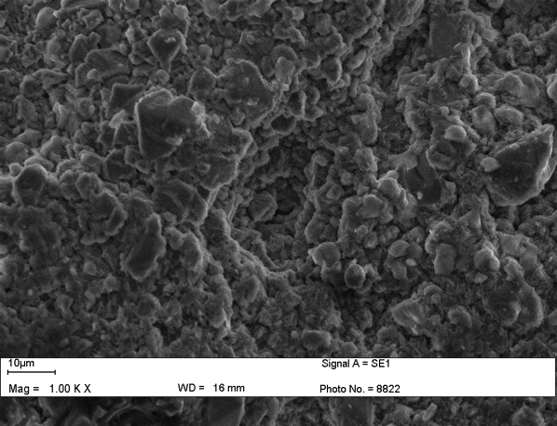 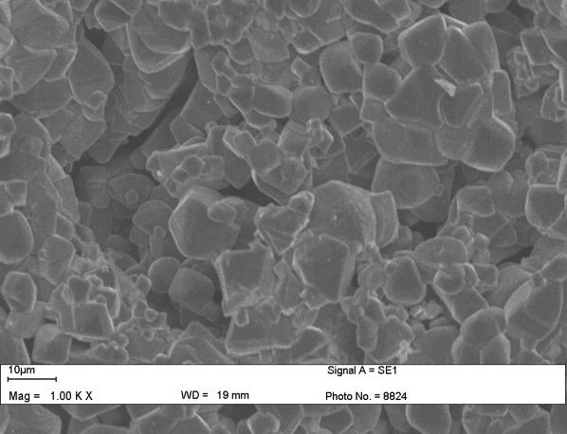  
 (ก) (ข)

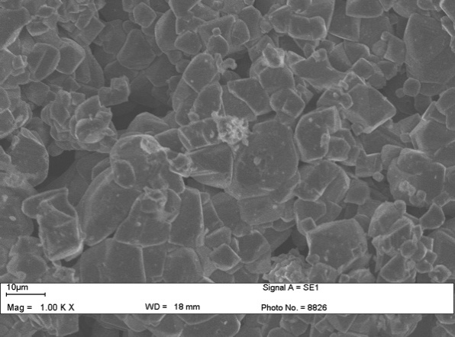 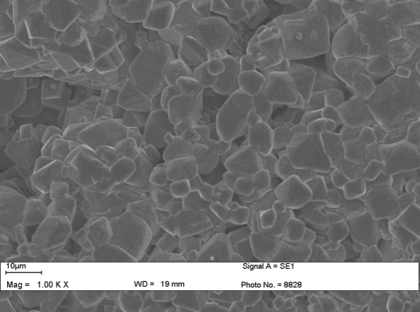  
 (ค) (ง)

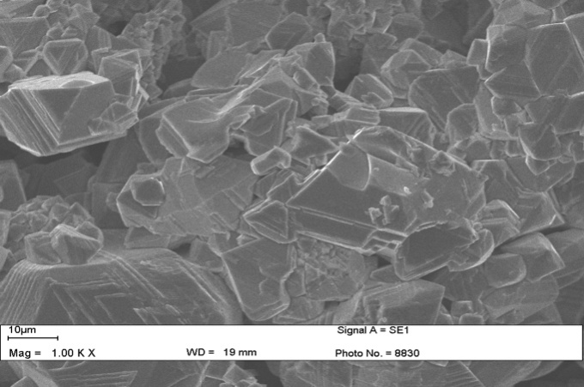  
 (จ)

**รูปที่ 4.5** โครงสร้างระดับจุลภาคของเซรามิก Mg0.5Mn0.5Fe2O4 ที่อุณหภูมิการเผาซินเตอร์ต่างๆ  
 ที่กำลังขยาย 1,000 เท่า……………………………………………….…………………………

(ก) 1,250 องศาเซลเซียส (ข) 1,300 องศาเซลเซียส  
 (ค) 1,350 องศาเซลเซียส (ง) 1,400 องศาเซลเซียส  
 (จ) 1,450 องศาเซลเซียส

รูปที่ 4.5 (ก) แสดงลักษณะโครงสร้างระดับจุลภาคของเชรามิก MMF ที่อัตราส่วน x เท่ากับ 0.5 ที่อุณหภูมิการเผาซินเตอร์ 1250 องศาเซลเซียส พบว่า ตัวอย่างมีความเป็นผลึกน้อยจับกันเป็นกลุ่มก้อน มีขนาดเกรนเล็กระดับไมโครเมตร

รูปที่ 4.5 (ข) แสดงลักษณะโครงสร้างระดับจุลภาคของเชรามิก MMF ที่อัตราส่วน x เท่ากับ 0.5 ที่อุณหภูมิการเผาซินเตอร์ 1,300 องศาเซลเซียส พบว่า มีรูพรุนเยอะ ที่อุณหภูมิการเผา

ซินเตอร์สูงขึ้น ส่งผลให้ขนาดของเกรนโตขึ้น มีความเป็นผลึกมากขึ้น มีขนาดเกรนเล็กระดับไมโครเมตร

รูปที่ 4.5 (ค) แสดงลักษณะโครงสร้างระดับจุลภาคของเชรามิก MMF ที่อัตราส่วน x เท่ากับ 0.5 ที่อุณหภูมิการเผาซินเตอร์ 1,350 องศาเซลเซียส พบว่า ที่อุณหภูมิการเผาซินเตอร์สูงขึ้น ส่งผลให้ขนาดของเกรนโตขึ้น มีความเป็นผลึกมากขึ้น มีขนาดเกรนเล็กระดับไมโครเมตร

รูปที่ 4.5 (ง) แสดงลักษณะโครงสร้างระดับจุลภาคของเชรามิก MMF ที่อัตราส่วน x เท่ากับ 0.5 ที่อุณหภูมิการเผาซินเตอร์ 1,400 องศาเซลเซียส พบว่า ที่อุณหภูมิการเผาซินเตอร์สูงขึ้น ส่งผลให้ขนาดของเกรนโตขึ้น มีความเป็นผลึกมากขึ้น มีขนาดเกรนเล็กระดับไมโครเมตร

รูปที่ 4.5 (จ) แสดงลักษณะโครงสร้างระดับจุลภาคของเชรามิก MMF ที่อัตราส่วน x เท่ากับ 0.5 ที่อุณหภูมิการเผาซินเตอร์ 1,450 องศาเซลเซียส พบว่า ที่อุณหภูมิการเผาซินเตอร์สูงขึ้น ส่งผลให้ขนาดของเกรนโตขึ้น รูพรุนลดลง มีความเป็นผลึกมากขึ้น มีขนาดเกรนเล็กระดับไมโครเมตร

จากรูปที่ 4.5 (ก)-(จ) แสดงลักษณะโครงสร้างระดับจุลภาคของเซรามิก MMF ที่อัตราส่วน x เท่ากับ 0.5 ที่การเผาซินเตอร์แบบสองขั้นตอนที่ T1 เท่ากับ 1,250-1,450 องศางงเซลเซียส T2 เท่ากับ 1,200 องศาเซลเซียส พบว่า เมื่ออุณหภูมิการเผาซินเตอร์เพิ่มขึ้น ส่งผลให้ขนาดของเกรนมีแนวโน้มที่เจริญเติบโตมากขึ้นตามอุณหภูมิที่เพิ่มขึ้น มีขนาดเกรนเฉลี่ยที่เล็กสุดประมาณ 7.73 ไมโครเมตร ที่อุณหภูมิ 1,250 องศาเซลเซียส แสดงดังรูปที่ 4.5 (ก) และขนาดของเกรนเฉลี่ยที่โตที่สุดประมาณ 10.40 ไมโครเมตร ที่อุณหภูมิ 1450 องศาเซลเซียส ดังรูปที่ 4.5 (จ)

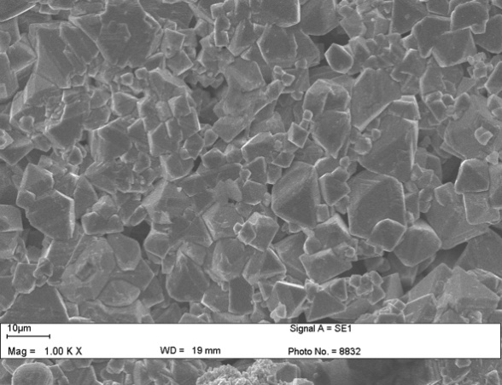 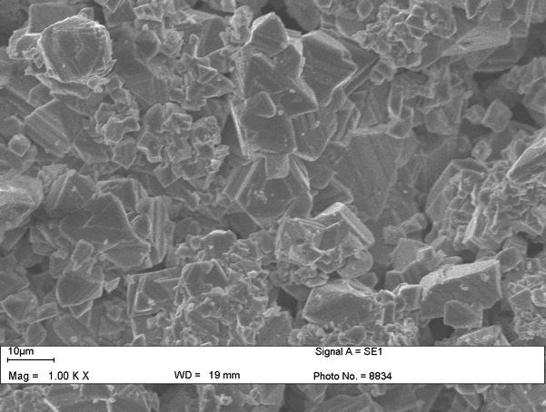  
 (ก) (ข)  
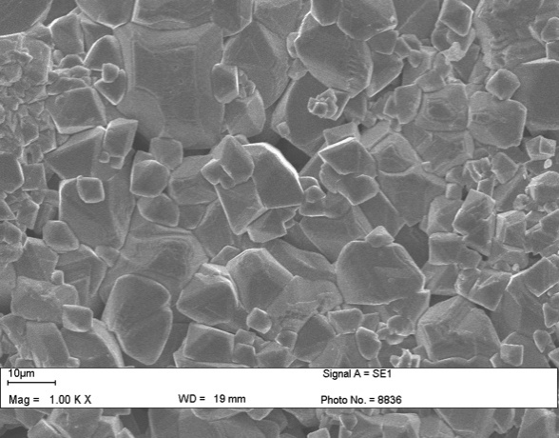 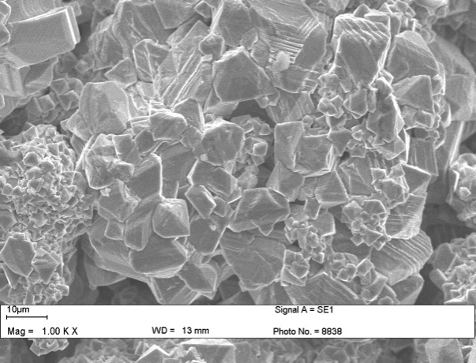  
 (ค) (ง)

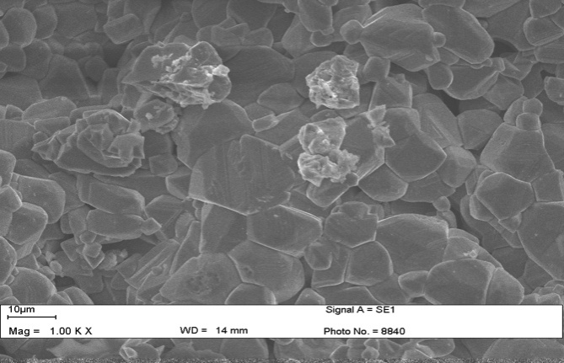  
(จ)

**รูปที่ 4.6** โครงสร้างระดับจุลภาคของเซรามิก Mg0.4Mn0.6Fe2O4 ที่อุณหภูมิการเผาซินเตอร์ต่างๆ  
 ที่กำลังขยาย 1,000 เท่า……………………………………………….…………………………

(ก) 1,250 องศาเซลเซียส (ข) 1,300 องศาเซลเซียส  
 (ค) 1,350 องศาเซลเซียส (ง) 1,400 องศาเซลเซียส  
 (จ) 1,450 องศาเซลเซียส

รูปที่ 4.6 (ก) แสดงลักษณะโครงสร้างระดับจุลภาคของเชรามิก MMF ที่อัตราส่วน x เท่ากับ 0.6 ที่อุณหภูมิการเผาซินเตอร์ 1,250 องศาเซลเซียส พบว่า ตัวอย่างมีรูพรุนน้อย เป็นผลึกเยอะ มีขนาดเกรนเล็กระดับไมโครเมตรไปในทิศทางเดียวกัน ไม่มีเกรนที่โตผิดปกติ

รูปที่ 4.6 (ข) แสดงลักษณะโครงสร้างระดับจุลภาคของเชรามิก MMF ที่อัตราส่วน x เท่ากับ 0.6 ที่อุณหภูมิการเผาซินเตอร์ 1,300 องศาเซลเซียส พบว่ามีรูพรุนเยอะ ที่อุณหภูมิการเผา

ซินเตอร์สูงขึ้น ส่งผลให้ขนาดของเกรนโตขึ้น มีขนาดเกรนเล็กระดับไมโครเมตร

รูปที่ 4.6 (ค) แสดงลักษณะโครงสร้างระดับจุลภาคของเชรามิก MMF ที่อัตราส่วน x เท่ากับ 0.6 ที่อุณหภูมิการเผาซินเตอร์ 1,350 องศาเซลเซียส พบว่า เกรนมีลักษณะเป็นเหลี่ยม มีขนาดเกรนที่สม่ำเสมอ เมื่ออุณหภูมิการเผาซินเตอร์สูงขึ้น ส่งผลให้ขนาดของเกรนโตขึ้น มีความเป็นผลึกมากขึ้น มีขนาดเกรนเล็กระดับไมโครเมตร

รูปที่ 4.6 (ง) แสดงลักษณะโครงสร้างระดับจุลภาคของเชรามิก MMF ที่อัตราส่วน x เท่ากับ 0.6 ที่อุณหภูมิการเผาซินเตอร์ 1,400 องศาเซลเซียส พบว่า เกรนมีลักษณะเป็นเหลี่ยมจับกันเป็นกลุ่มก้อน ที่อุณหภูมิการเผาซินเตอร์สูงขึ้น ส่งผลให้ขนาดของเกรนโตขึ้น มีความเป็นผลึกมากขึ้น และมีเกรนที่สม่ำเสมอ

รูปที่ 4.6 (จ) แสดงลักษณะโครงสร้างระดับจุลภาคของเชรามิก MMF ที่อัตราส่วน x เท่ากับ 0.6 ที่อุณหภูมิการเผาซินเตอร์ 1450 องศาเซลเซียส พบว่า รูพรุนน้อย ตัวอย่างมีความเป็นผลึกมาก เมื่ออุณหภูมิการเผาซินเตอร์สูงขึ้น ส่งผลให้ขนาดของเกรนโตขึ้น รูพรุนลดลง มีความเป็นผลึกมากขึ้น มีขนาดเกรนเล็กระดับไมโครเมตร

จากรูปที่ 4.6 ลักษณะโครงสร้างระดับจุลภาคของเซรามิก MMF ที่อัตราส่วน x เท่ากับ 0.6 ที่การเผาซินเตอร์แบบสองขั้นตอนที่ T1 เท่ากับ 1,250-1,450 องศาเซลเซียส T2 เท่ากับ 1,200 องศาเซลเซียส จากรูปที่ 4.6 (ก)-(จ) พบว่า เมื่ออุณหภูมิการเผาซินเตอร์เพิ่มขึ้น ส่งผลให้ขนาดของเกรนมีแนวโน้มที่จะเจริญเติบโตมากขึ้นตามอุณหภูมิที่เพิ่มขึ้น และมีขนาดเกรนเฉลี่ยที่เล็กสุดที่อุณหภูมิ 1,250 องศาเซลเซียส แสดงดังรูปที่ 4.6 (ก) และขนาดของเกรนเฉลี่ยที่โตที่สุดที่อุณหภูมิ 1,450 องศาเซลเซียส ดังรูปที่ 4.6 (จ)

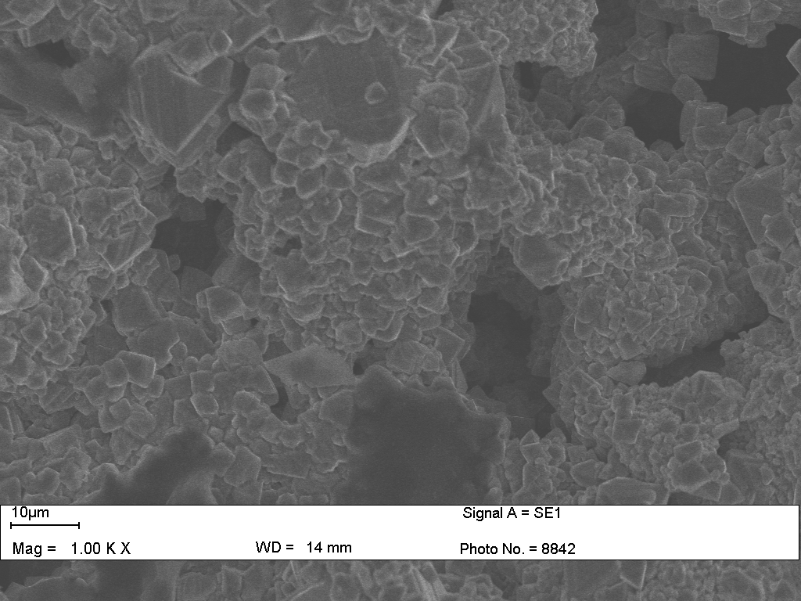 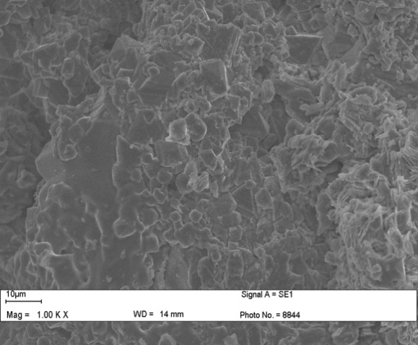  
 (ก) (ข)  
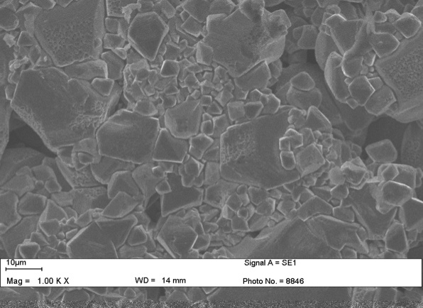 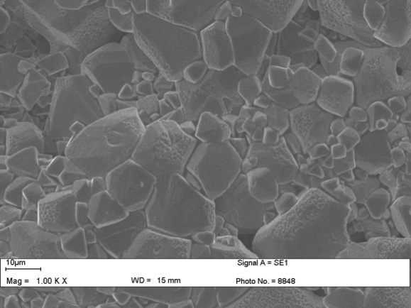  
 (ค) (ง)

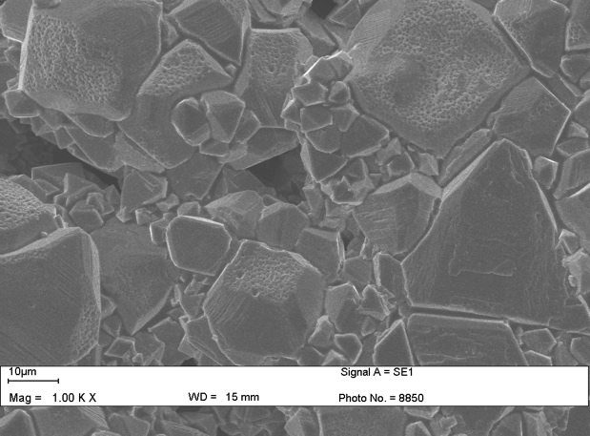  
(จ)

**รูปที่ 4.7** โครงสร้างระดับจุลภาคของเซรามิก Mg0.3Mn0.7Fe2O4 ที่อุณหภูมิการเผาซินเตอร์ต่างๆ  
 ที่กำลังขยาย 1,000 เท่า……………………………………………….…………………………

(ก) 1,250 องศาเซลเซียส (ข) 1,300 องศาเซลเซียส  
 (ค) 1,350 องศาเซลเซียส (ง) 1,400 องศาเซลเซียส  
 (จ) 1,450 องศาเซลเซียส

รูปที่ 4.7 (ก) แสดงลักษณะโครงสร้างระดับจุลภาคของเชรามิก MMF ที่อัตราส่วน x เท่ากับ 0.7 ที่อุณหภูมิการเผาซินเตอร์ 1,250 องศาเซลเซียส พบว่า ตัวอย่างมีความเป็นผลึกน้อยจับกันเป็นกลุ่มก้อน มีขนาดเกรนเล็กระดับไมโครเมตร

รูปที่ 4.7 (ข) แสดงลักษณะโครงสร้างระดับจุลภาคของเชรามิก MMF ที่อัตราส่วน x เท่ากับ 0.7 ที่อุณหภูมิการเผาซินเตอร์ 1,300 องศาเซลเซียส พบว่า ตัวอย่างมีความเป็นผลึกน้อยจับกันเป็นกลุ่มก้อน มีขนาดเกรนเล็กระดับไมโครเมตร

รูปที่ 4.7 (ค) แสดงลักษณะโครงสร้างระดับจุลภาคของเชรามิก MMF ที่อัตราส่วน x เท่ากับ 0.7 ที่อุณหภูมิการเผาซินเตอร์ 1,350 องศาเซลเซียส พบว่า ตัวอย่างเกิดเป็นผลึกน้อยจับกันเป็นกลุ่มก้อน แต่มีความเป็นผลึกมากขึ้นเมื่อเปรียบกับอุณหภูมิ 1250 และ 1300องศาเซลเซียส ที่ได้กล่าวมาก่อนหน้านี้

รูปที่ 4.7 (ง) แสดงลักษณะโครงสร้างระดับจุลภาคของเชรามิก MMF ที่อัตราส่วน x เท่ากับ 0.7 ที่อุณหภูมิการเผาซินเตอร์ 1,400 องศาเซลเซียส พบว่า ที่อุณหภูมิการเผาซินเตอร์สูงขึ้น ส่งผลให้ขนาดของเกรนโตขึ้น มีความเป็นผลึกมากขึ้นและมีลักษณะเป็นเหลี่ยม มีขนาดเกรนเล็กระดับไมโครเมตร

รูปที่ 4.7 (จ) แสดงลักษณะโครงสร้างระดับจุลภาคของเชรามิก MMF ที่อัตราส่วน x เท่ากับ 0.7 ที่อุณหภูมิการเผาซินเตอร์ 1,450 องศาเซลเซียส พบว่า เป็นอุณหภูมิการเผาซินเตอร์ที่ให้ขนาดเกรนโตที่สุดแต่มีทิศทางไปในทางเดียวกัน เมื่ออุณหภูมิเพิ่มขึ้นส่งผลให้ขนาดของเกรนโตขึ้น รูพรุนลดลง มีความเป็นผลึกมากขึ้น และมีขนาดเกรนเล็กระดับไมโครเมตร

จากรูปที่ 4.7 ลักษณะโครงสร้างระดับจุลภาคของเซรามิก MMF ที่อัตราส่วน x เท่ากับ 0.7 ที่การเผาซินเตอร์แบบสองขั้นตอนที่ T1 เท่ากับ 1,250-1,450 องศาเซลเซียส T2 เท่ากับ 1,200 องศาเซลเซียส จากรูปที่ 4.7 (ก)-(จ) พบว่า รูปที่ 4.7 (ก) และ (ข) มีการเกิดผลึกน้อย เมื่ออุณหภูมิการเผาซินเตอร์เพิ่มขึ้น ส่งผลให้ขนาดของเกรนมีแนวโน้มที่จะเจริญเติบโตมากขึ้นตามอุณหภูมิที่เพิ่มขึ้น มีขนาดเกรนเฉลี่ยที่เล็กสุดที่อุณหภูมิ 1,250 องศาเซลเซียส แสดงดังรูปที่ 4.7 (ก) และขนาดของเกรนเฉลี่ยที่โตที่สุดที่อุณหภูมิ 1,450 องศาเซลเซียส ดังรูปที่ 4.7 (จ)

**4.3 ผลการตรวจสอบและวิเคราะห์ด้วยเทคนิคการเลี้ยวเบนรังสีเอ็กซ์ (X-ray diffraction ; XRD)**

เซรามิก Mg(1-x)MnxFe2O4 ที่อัตราส่วน x เท่ากับ 0.5 0.6 และ 0.7 ที่เตรียมด้วยวิธีตกตะกอนร่วมและเผาซินเตอร์แบบสองขั้นตอน โดยที่ T1 เท่ากับ 1,250 1,300 1,350 1,400 และ1,450 องศาเซลเซียส เผาแช่เป็นเวลา 1 นาที T2 เท่ากับ 1,200 องศาเซลเซียส เผาแช่เป็นเวลา 5 ชั่วโมง ถูกนำมาตรวจสอบเฟสโครงสร้างของเซรามิก Mg(1-x)MnxFe2O4 ด้วยเทคนิคการเลี้ยวเบนรังสีเอ็กซ์เปรียบเทียบกับไฟล์มาตรฐานของ MgFe2O4 หมายเลข JCPDS 88-1943 MnFe2O4 หมายเลข JCPDS 73-1964 และ หมายเลข JCPDS 76-0076 ดังรูปที่ 4.8 – 4.10

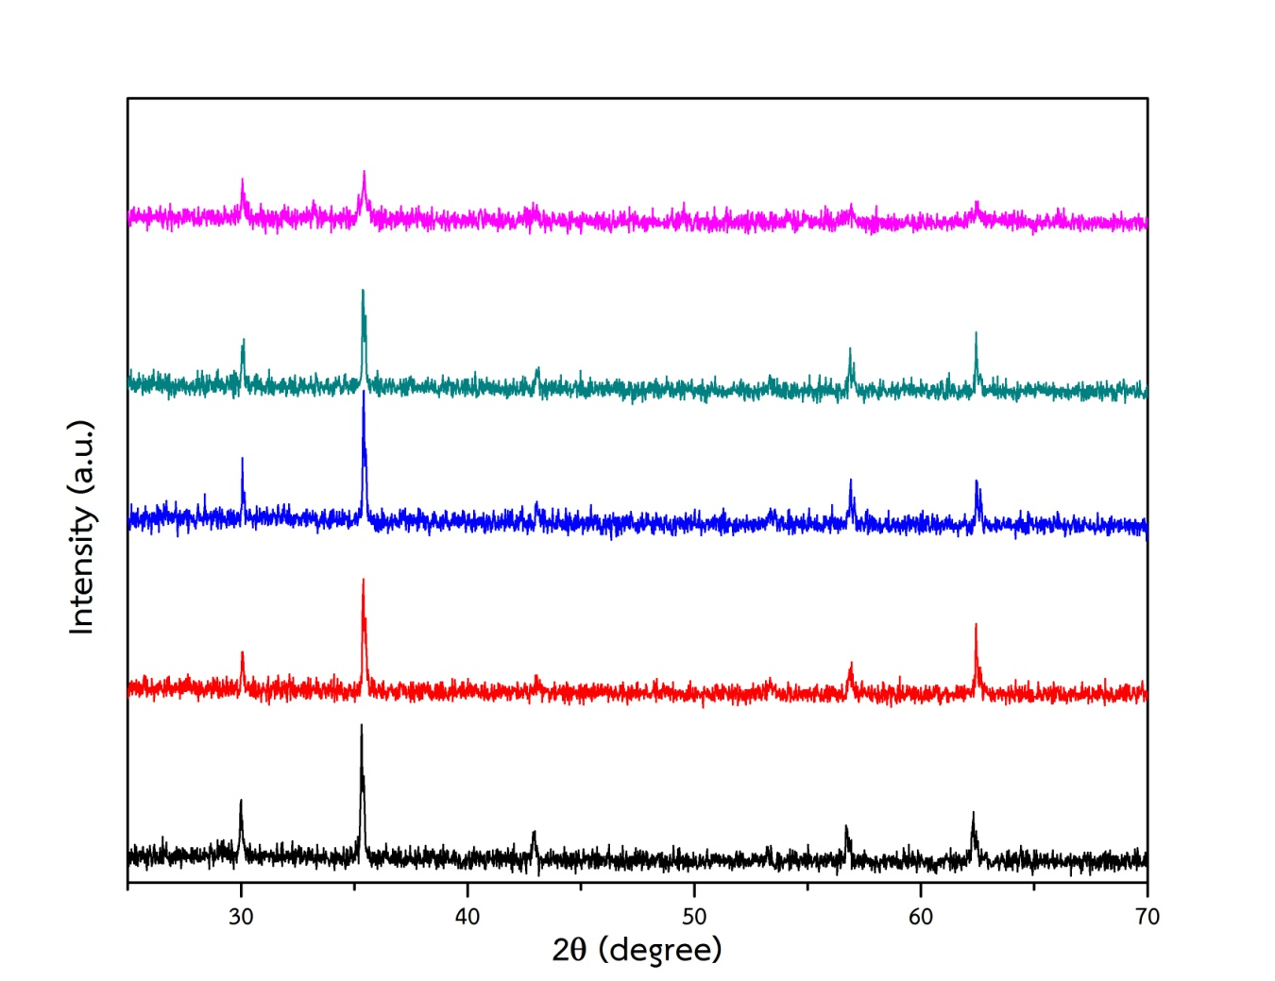

1,450 oC

1,400 oC

1,350 oC

1,300 oC

1,250 oC

FeMnO3

**รูปที่ 4.8** รูปแบบการเลี้ยวเบนของเซรามิก Mg0.5Mn0.5Fe2O4 ที่อุณหภูมิซินเตอร์ต่างๆ

จากรูปที่ 4.8แสดงการเลี้ยวเบนของผงผลึกเซรามิก MMF ที่อัตราส่วน x เท่ากับ 0.5 ที่อุณหภูมิซินเตอร์ T1 เท่ากับ 1250-1450 องศาเซลเซียส และ T2 เท่ากับ 1,200 องศาเซลเซียส จากรูปที่ 4.8 ช่วงที่อุณหภูมิที่เปลี่ยนไปจาก T1 ลงมาที่ T2 อุณหภูมิที่ลดจาก T1 ลงมาที่ T2 ไม่ส่งผลต่อชิ้นงานอย่างชัดเจน พบว่าพีคหลักของ MgFe2O4  และ MnFe2O4  ที่เกิดขึ้นที่มุม 2 Theta ประมาณ 30.06o 35.44o 42.88o 55.78o และ 62.28o มีระนาบเป็น 220 311 400 511 440 ตามลำดับ ซึ่งตรงกับไฟล์มาตรฐานหมายเลข JCPDS 88-1943 และหมายเลข JCPDS 73-1964 เนื่องจากโครงสร้างผลึกของ MgFe2O4 และ MnFe2O4 มีโครงสร้างผลึกแบบ Face-centered cubic เหมือนกันจึงทำให้ได้ระนาบที่เหมือนกัน ดังรูป4.8……..…………

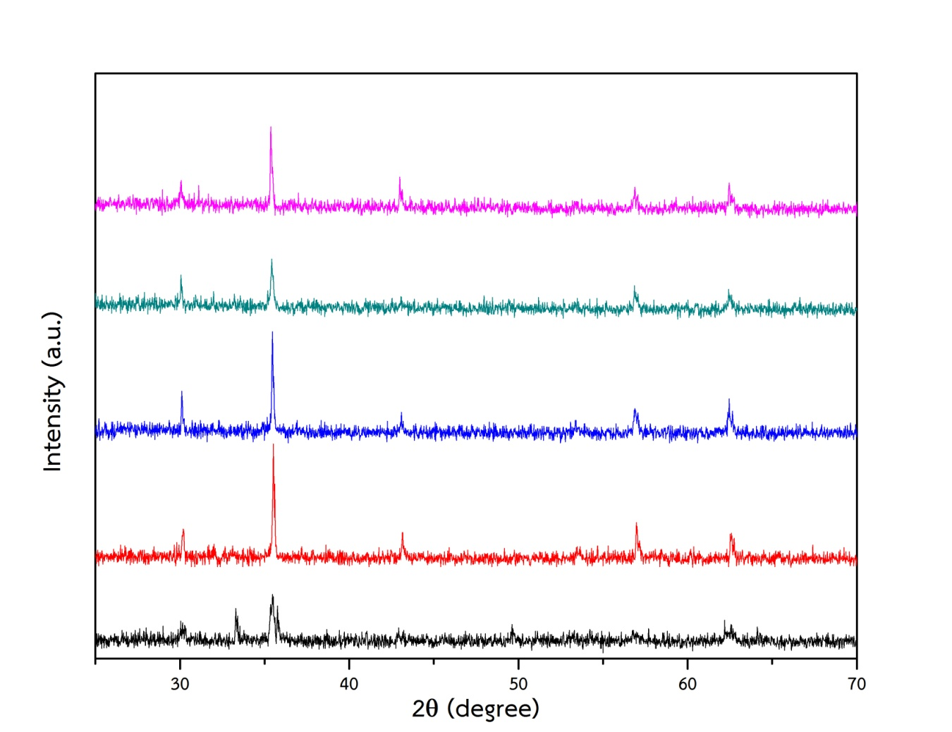

FeMnO3

1,300 oC

1,450 oC

1,250 oC

1,400 oC

1,350 oC

FeMnO3

**รูปที่ 4.9** รูปแบบการเลี้ยวเบนของเซรามิก Mg0.4Mn0.6Fe2O4 ที่อุณหภูมิซินเตอร์ต่างๆ

จากรูปที่ 4.9แสดงการเลี้ยวเบนของผงผลึกเซรามิก MMF ที่อัตราส่วน x เท่ากับ 0.6 ที่อุณหภูมิซินเตอร์ 1250-1450 องศาเซลเซียส จากรูปที่ 4.9พบว่า มีเฟสปลอมปนของ FeMnO3 ที่อุณหภูมิที่ 1250 องศาเซลเซียส เกิดขึ้นที่มุม 2 Theta ประมาณ 33.11o ตรงกับไฟล์มาตรฐานหมายเลข JCPDS 76-0076 ที่อุณหภูมิการเผาซินเตอร์อุณหภูมิต่ำ พบพีคของ FeMnO3 เมื่อให้อุณหภูมิการเผาซินเตอร์เพิ่มขึ้นส่งผลให้ความเข้มข้นของ FeMnO3 ลดลงตามอุณหภูมิที่เพิ่มขึ้น และพบพีคหลักของ MgFe2O4 และ MnFe2O4 ที่มุม 2 Theta เกิดขึ้นที่มุม 30.30o 35.44o 43.04o 56.67o 62.42o มีระนาบเป็น 220 311 400 511 440 ตามลำดับ มุมที่เกิดขึ้นที่มุม 2 Theta ตรงกับไฟล์มาตรฐานหมายเลข JCPDS 88-1943 และหมายเลข JCPDS 73-1964

เนื่องจากที่อุณหภูมิซินเตอร์ 1,250 องศาเซลเซียส เกิดเฟสปลอมปนของ FeMnO3 เกิดขึ้น เพราะว่าที่อุณหภูมิการเผาซินเตอร์ต่ำ อาจทำให้เฟสโครงสร้างยังไม่ฟอร์มตัว จึงทำให้พบพีคของ FeMnO3 เมื่อให้อุณหภูมิการเผาซินเตอร์เพิ่มขึ้นส่งผลให้ความเข้มข้นของ FeMnO3 ลดลงตามอุณหภูมิที่เพิ่มขึ้น อาจเกิดเพราะว่าอุณหภูมิซินเตอร์สูงกว่าจุดหลอมเหลวของ FeMnO3

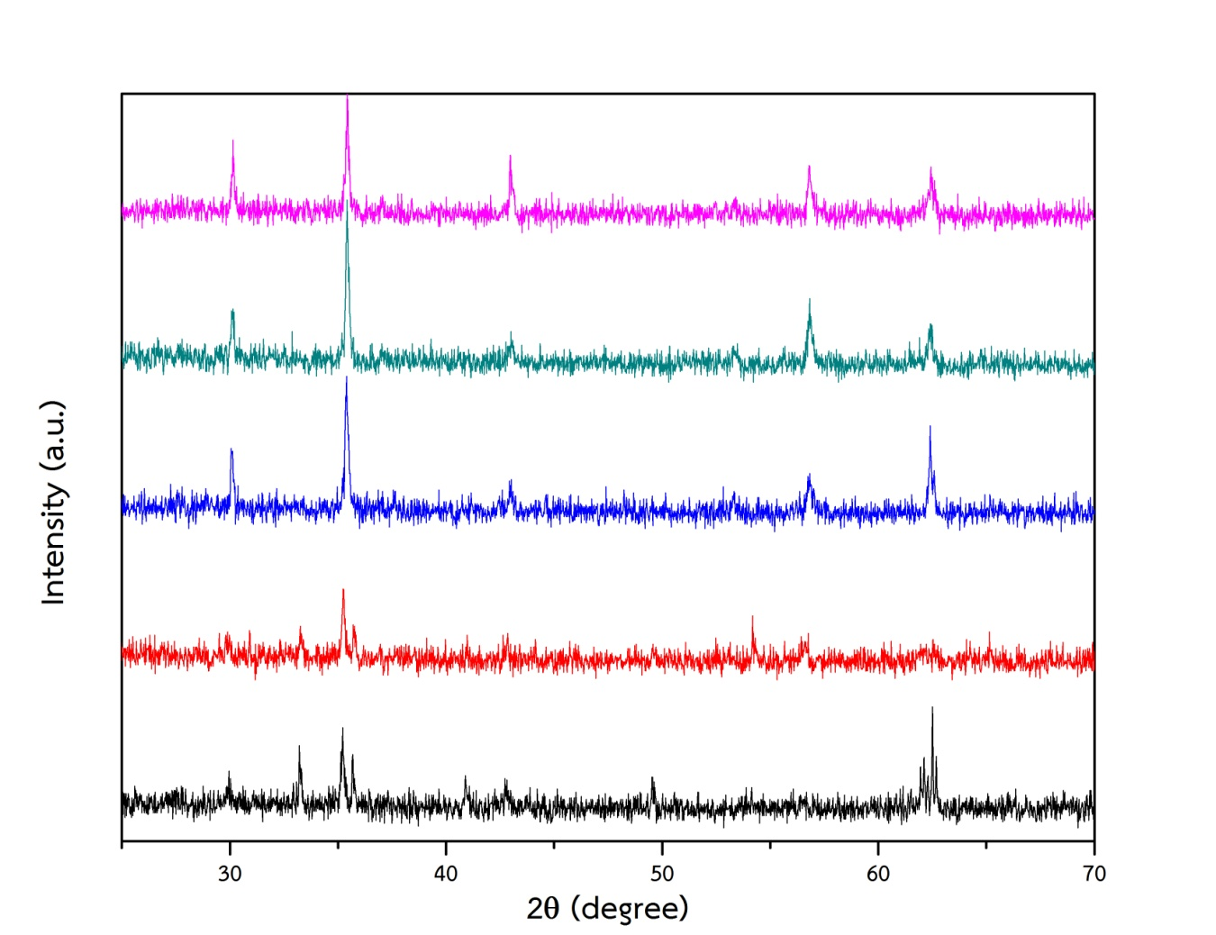

1,250 oC

1,300 oC

1,350 oC

1,400 oC

1,450 oC

FeMnO3

**รูปที่ 4.10** รูปแบบการเลี้ยวเบนของเซรามิก Mg0.3Mn0.7Fe2O4 ที่อุณหภูมิซินเตอร์ต่างๆ

จากรูปที่ 4.10 แสดงการเลี้ยวเบนของผงผลึกเซรามิก MMF ที่อัตราส่วน x เท่ากับ 0.7 ที่อุณหภูมิซินเตอร์ 1,250-1,450 องศาเซลเซียส จากรูปที่ 4.10พบว่า มีเฟสปลอมปนของ FeMnO3 ที่อุณหภูมิที่ 1,250 และ 1,300 องศาเซลเซียส เกิดขึ้นที่มุม 2 Theta ประมาณ 33.11o 55.46o ตรงกับไฟล์มาตรฐานหมายเลข JCPDS 76-0076 พบพีคของ FeMnO3 พบว่า FeMnO3 ไม่ส่งผลต่อโครงสร้างของ Mg0.3Mn0.7Fe2O4 เมื่อให้อุณหภูมิการเผาซินเตอร์เพิ่มขึ้นส่งผลให้ความเข้มข้นของ FeMnO3 ลดลงตามอุณหภูมิที่เปลี่ยนแปลง และพบพีคหลักของ MgFe2O4 และ MnFe2O4 ที่มุม 2 Theta เกิดขึ้นที่มุม 30.24o 35.34o 42.91o 56.63o 62.46o มีระนาบเป็น 220 311 400 511 440 ตามลำดับ มุมที่เกิดขึ้นที่มุม 2 Theta ตรงกับไฟล์มาตรฐานหมายเลข JCPDS 88-1943 และหมายเลข JCPDS 73-1964

เนื่องจากที่อุณหภูมิซินเตอร์ 1,250 องศาเซลเซียส เกิดเฟสปลอมปนของ FeMnO3 เกิดขึ้น เพราะว่าที่อุณหภูมิการเผาซินเตอร์ต่ำ อาจทำให้เฟสโครงสร้างยังไม่ฟอร์มตัว จึงทำให้พบพีคของ FeMnO3 เมื่อให้อุณหภูมิการเผาซินเตอร์เพิ่มขึ้นส่งผลให้ความเข้มข้นของ FeMnO3 ลดลงตามอุณหภูมิที่เพิ่มขึ้น อาจเกิดเพราะว่าอุณหภูมิซินเตอร์สูงกว่าจุดหลอมเหลวของ FeMnO3

**4.4 การศึกษาโครงสร้างระดับจุลภาค**

**4.4.1 ระยะห่างระหว่างระนาบ**  **()** ในโครงสร้างผลึกสามารถคำนวณหาได้จาก **สมการ 2.5** แสดงค่า **()** ที่ได้จากการคำนวณ ดังรูปที่ 4.11



**รูปที่ 4.11** แสดงระยะห่างระหว่างระนาบของเซรามิก Mg(1-x)MnxFe2O4 อัตราส่วน x เท่ากับ 0.5 0.6 และ

0.7 ที่อุณหภูมิซินเตอร์ 1,250-1,450 องศาเซลเซียส

จากรูปที่ 4.11 แสดงระห่างระหว่างระนาบของเซรามิก Mg(1-x)MnxFe2O4 อัตราส่วนx เท่ากับ 0.5 0.6 และ 0.7 ที่อุณหภูมิซินเตอร์ 1,250-1,450 องศาเซลเซียส ที่เตรียมด้วยวิธีตกตะร่วมและเผาซินเตอร์แบบสองขั้นตอน ที่คำนวณจากสมการ 2.5 จากรูป 4.11 พบว่า ค่า  ที่ได้จากการคำนวณที่อัตราส่วน x เท่ากับ 0.5 0.6 และ 0.7 และที่อุณหภูมิการเผาซินเตอร์ ได้ค่าที่ไม่แตกต่างกัน มีแนวโน้มไปในทิศทางเดียวกัน

**4.4.2 แลตทิซพาราเตอร์ (a)** สามารถคำนวณได้จาก **สมการที่ 2.3** แสดงค่าแลตทิซพารามิเตอร์ที่ได้จากการคำนวณ ดังรูปที่ 4.12



**รูปที่ 4.12** แสดงแลตทิซพารามิเตอร์ของเซรามิก Mg(1-x)MnxFe2O4 อัตราส่วน x เท่ากับ 0.5 0.6 และ 0.7

ที่อุณหภูมิซินเตอร์ 1250-1450 องศาเซลเซียส

จากรูปที่ 4.12 แสดงแลตทิซพารามิเตอร์ของเซรามิก Mg(1-x)MnxFe2O4 อัตราส่วน x เท่ากับ 0.5 0.6 และ 0.7 ที่อุณหภูมิซินเตอร์ 1,250-1,450 องศาเซลเซียส ที่เตรียมด้วยวิธีตกตะร่วมและเผา

ซินเตอร์แบบสองขั้นตอน ที่คำนวณจากสมการ 2.3 ค่าแลตทีชพารามิเตอร์เป็นค่าที่สามารถยืนยันโครงสร้างของตัวอย่าง จากรูป 4.12 พบว่าค่าแลตทีซพารามิเตอร์แต่ละอัตราส่วนที่อุณหภูมิเดียวกันมีค่าไม่แตกต่างกันมาก แสดงให้เห็นว่าตัวอย่างที่เตรียมทุกอัตราส่วนทุกอุณหภูมินั้นเตรียมได้โครงสร้างเป็นแบบ คิวบิก (Cubic) ตามที่ต้องการ

4.1.3 **ขนาดผลึก (D)** สามารถคำนวณได้จาก **สมการที่ 2.4** แสดงค่าขนาดผลึกที่ได้จากการคำนวณ ดังรูปที่ 4.13



**รูปที่ 4.13** แสดงขนาดผลึกของเซรามิก Mg(1-x)MnxFe2O4 อัตราส่วน x เท่า 0.5 0.6 0.7 ที่

อุณหภูมิซินเตอร์ 1250-1450 องศาเซลเซียส

จากรูปที่ 4.13 แสดงขนาดผลึกของเซรามิก Mg(1-x)MnxFe2O4 อัตราส่วน x เท่ากับ 0.5 0.6 และ 0.7 ที่อุณหภูมิซินเตอร์ 1,250-1,450 องศาเซลเซียส ที่เตรียมด้วยวิธีตกตะร่วมและเผาซินเตอร์แบบสองขั้นตอน พบว่ามีขนาดผลึกอยู่ช่วง 0.6 - 2 นาโนเมตร ขนาดผลึกที่ได้จากการคำนวณมีความสอดคล้องกับค่าความหนาแน่น และขนาดเกรนเฉลี่ย เนื่องจากเมื่ออุณหภูมิซินเตอร์ ส่งผลต่อขนาดผลึก เพราะว่าเมื่ออุณหภูมิการเผาซินเตอร์ ทำให้ขนาดผลึกโตขึ้นตามอุณหภูมิซินเตอร์ (T1) ที่เพิ่มขึ้น

**4.5 การศึกษาสมบัติทางแม่เหล็ก**

จากการนำตัวอย่างของเซรามิก Mg(1-x)MnxFe2O4 อัตราส่วน x เท่ากับ 0.5 0.6 และ 0.7 ไปศึกษาสมบัติทางแม่เหล็กด้วยเทคนิคการวัดตัวอย่างแบบสั่น (vibrating sample magnetometer : VSM) พบว่าในทุกตัวอย่างที่ผ่านกระบวนการเตรียมแบบตกตะกอนร่วม และผ่านการเผาซินเตอร์แบบสองขั้นตอน สามารถแสดงคุณสมบัติความเป็นแม่เหล็กคือสมบัติแบบเฟอร์โรแมกเนติกซึ่งสามารถสังเกตได้จากการเกิดเกิดวงปิดฮิสเทอร์ริซิส (Hysteresis loop) ของตัวอย่างดังแสดงดังรูปที่ 4.14-4.16

**รูปที่ 4.14** แสดงวงปิดฮิสเทอร์ริซิสของเซรามิก Mg0.5Mn0.5Fe2O4 ที่

อุณหภูมิซินเตอร์ 1,250-1,450 องศาเซลเซียส

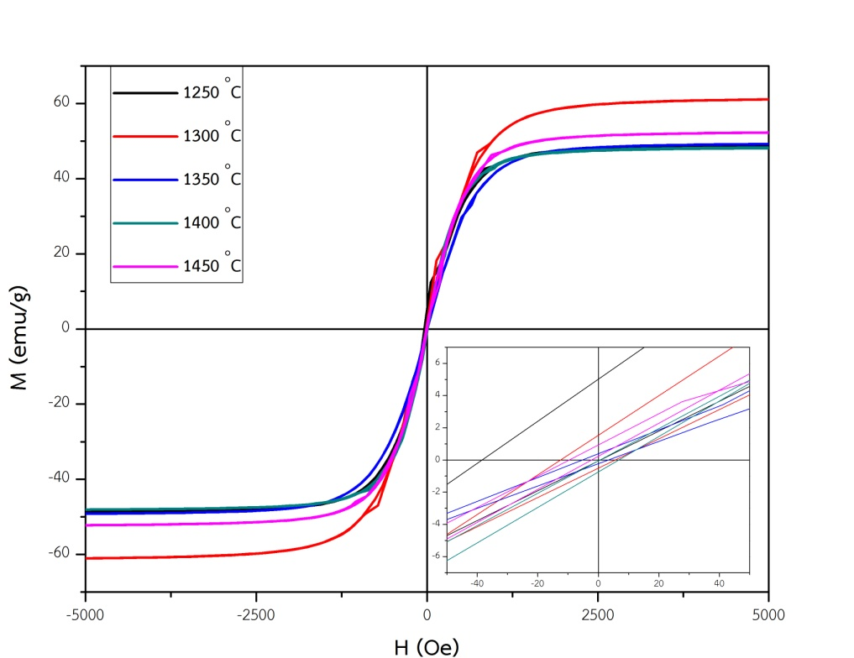 จากรูปที่ 4.14 แสดงวงปิดฮิสเทอร์ริซิสของ Mg0.5Mn0.5Fe2O4 พบว่าเมื่อมีการเปลี่ยนอุณหภูมิของการเผาซินเตอร์ที่ T1 ตัวอย่าที่ได้ก็ยังแสดงสมบัติที่เป็นเฟอร์โรแมกเนติก และยังพบว่าเมื่อมีการเปลี่ยนแปลงอุณหภูมิของการเผาซินเตอร์ที่ T1 ส่งผลต่อขนาดของสนามแม่เหล็กอิ่มตัวและสนามแม่เหล็กคงค้างภายในเซรามิก

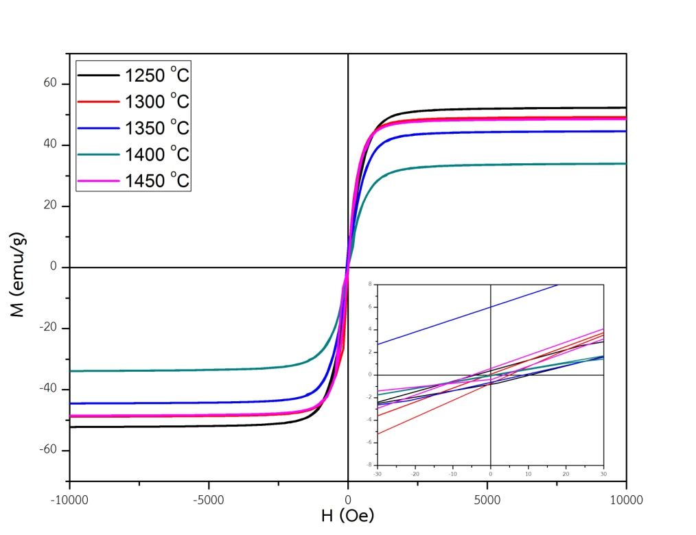

**รูปที่ 4.15** แสดงวงปิดฮิสเทอร์ริซิสของเซรามิก Mg0.4Mn0.6Fe2O4 ที่

อุณหภูมิซินเตอร์ 1,250-1,450 องศาเซลเซียส

จากรูป 4.15 แสดงให้เห็นวงปิดฮิสเทอร์ริซิส โดยจุดตัดของแกนเป็นตัวบอกถึงค่าของสนามแม่เหล็กหักล้าง และสนามแม่เหล็กคงค้างภายในเซรามิก จะเห็นได้ว่าเมื่อมีการเพิ่มอุณหภมิการเผาซินเตอร์จะส่งผลต่อการเปลี่ยนตำแหน่งของจุดตัดของแกนโดยพบว่าที่สัดส่วนนี้ของตัวอย่างที่ผ่านกระบวนการเผาซินนเตอร์ ที่ T1 เท่ากับ 1,350 องศาเซลเซียส ให้ค่าสนามแม่เหล็กคงค้างมากที่สุดคือ 6.001 emu/g

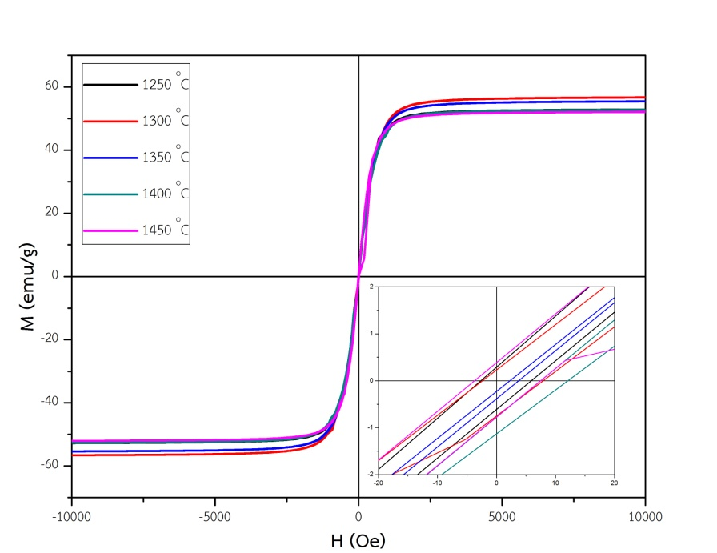

**รูปที่ 4.16** แสดงวงปิดฮิสเทอร์ริซิสของเซรามิก Mg0.3Mn0.7Fe2O4 ที่

อุณหภูมิซินเตอร์ 1,250-1,450 องศาเซลเซียส

จากรูปที่ 4.16 พบว่าเมื่อมีกรเพิ่มสัดส่วนของแมงกานิส (Mn) จะส่งผลต่อสมบัติทางแม่เหล็กซึ่งสังเกตได้จากการการลดลงของสนามแม่เหล็คงค้างดังในรูปที่ 4.14 - 4.16 ซึงเป็นผลจกการจัดเรียงตัวของโมมเนแม่เหล็กภายในวัสดุที่มีขนาดไม่สม่ำเสมอทำให้โมเมนแม่เหล็กลัพท์มีขนาดที่น้อยลงสอดคล้องกับผลการหาขนาดของเกรน และที่มีขนาดเพิ่มขึ้นเมื่อเพิ่มอุณหภูมิการเผาซินเตอร์ และเมื่อเพิ่มสัดส่วนของแมงกานิส (Mn) ที่สำคัญคือสามารถสังเกตุได้จากขนาดของเกรนที่มีความไม่สม่ำเสมอเมื่อเพิ่มสัดส่วนของแมงกานิส (Mn) และเพิ่มอุณหภูมิการเผาซินเตอร์ที่ T1 โดยสังเกตจากภาพถ่ายจากกล้องจุลทรรศน์อิเล็กตรอนแบบส่งกราด (SEM)